**Prof. Ulrike Tippe, Präsidentin der TH Wildau, unter den sechs nominierten Hochschulmanager/-innen des Jahres 2023**

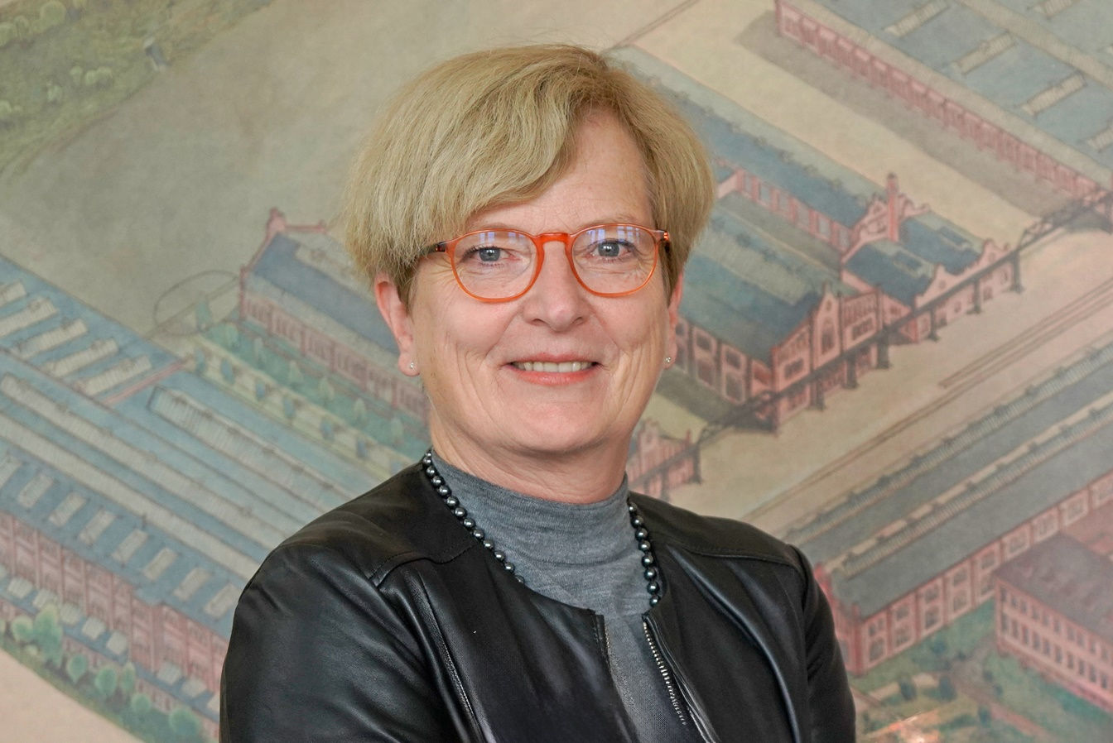

**Bildunterschrift:** Prof. Ulrike Tippe, Präsidentin der TH Wildau, ist unter den sechs   
Finalist/-innen und hat die Chance, Hochschulmanagerin des Jahres 2023 zu werden.

**Bild:** TH Wildau

**Subheadline:** Nominierung

**Teaser:**

**Die Jury für die Auszeichnung „Hochschulmanager/-in des Jahres 2023“ hat die Präsidentin der TH Wildau, Prof. Ulrike Tippe, als eine von sechs Finalist/-innen nominiert. Der oder die Preisträger/-in wird am 29. November 2023 öffentlich bekanntgeben.**

Text:

Prof. Ulrike Tippe, Präsidentin der TH Wildau, hat es in die Endauswahl zur Auszeichnung **„**Hochschulmanager/-in des Jahres 2023**“** des Centrum für Hochschulentwicklung (CHE) und der Wochenzeitschrift DIE ZEIT geschafft und damit die Chance, Hochschulmanagerin des Jahres 2023 zu werden.

„Ich fühle ich mich geehrt und freue mich sehr über die Nominierung. Gleichzeitig sehe ich diese auch als Bestätigung für unsere gemeinsamen Arbeit an unserer Hochschule in den letzten Jahren an und dafür, dass wir den eingeschlagenen Weg der strategischen Entwicklung konsequent weiterverfolgen werden. Danke an alle Mitstreiterinnen und Mitstreiter – ich freue mich sehr auf unsere weitere Zusammenarbeit“, sagt Prof. Ulrike Tippe.

**Das sagt die Jury**

„Die Fakten zeigen, dass alle Nominierten ihre Hochschule sehr gut positioniert und für die Zukunft aufgestellt haben. Sie überzeugen zudem innerhalb der Hochschule durch die gelungene Mischung aus Führung, Arbeitsteilung, Partizipation und offener Kommunikation. Zusätzlich widmen sie sich in besonderer Weise dem Aufbau von Netzwerken, zum Wohl ihrer Hochschule und des gesamten deutschen Hochschulsystems“, sagt Prof. Dr. Frank Ziegele, Geschäftsführer des CHE und Mitglied der Jury.

Ein zentrales Anliegen ist es auch, die Bedeutung und Leistung aller als   
Finalist/-innen nominierten Hochschulleitungen zu würdigen und positiv in das Licht der Öffentlichkeit zu rücken. Der Vielfalt der deutschen Hochschullandschaft entsprechend gibt es ganz unterschiedliche Ansätze, die es nach Ansicht von CHE verdient haben, als Beispiel herausragender Hochschulführung präsentiert zu werden.

**Über den Wettbewerb**

Die Nominierten für die Auszeichnung „Hochschulmanager/-in des Jahres 2023“ wurden in mehreren Stufen ermittelt. Über eine datengestützte Vorauswahl wurden Hochschulen identifiziert, die eine besonders starke positive Entwicklungsdynamik aufweisen. Im Rahmen der zweiten Auswahlstufe wurden alle in der Vorauswahl identifizierten Hochschulleitungen zu ihrem Führungsverständnis und zu ihren Netzwerkstrategien befragt. Als weitere Perspektive wurden die Kollegen und Kolleginnen in der Leitung sowie die jeweiligen Hochschulratsvorsitzenden zur Führungsleistung ihrer Hochschulleitungen und zum Zusammenspiel im Team befragt. Auch hier lag ein besonderes Augenmerk auf dem Thema Netzwerke.

Alle Ergebnisse waren Grundlage für die Entscheidung der Jury zur Nominierung der sechs Finalist*innen.

Die Auszeichnung „Hochschulmanager/-in des Jahres” wird bereits seit 2008 verliehen, seit 2013 gemeinsam von der Wochenzeitung DIE ZEIT und dem CHE Centrum für Hochschulentwicklung.

**Weiterführende Informationen**

* Kurzporträt von Prof. Ulrike Tippe: <https://www.che.de/2023/kurzportrait-prof-dr-ulrike-tippe/>
* Zur Pressemitteilung des CHE: <https://www.che.de/2023/hochschulmanagerin-des-jahres-2023-gesucht/>

**Ansprechpersonen Externe Kommunikation TH Wildau:**

Mike Lange / Mareike Rammelt  
TH Wildau  
Hochschulring 1, 15745 Wildau  
Tel. +49 (0)3375 508 211 / -669  
E-Mail: presse@th-wildau.de